第03课时
3.1.3参数方程与普通方程的互化
学习目标
1．明确参数方程与普通方程互化的必要性.
2．掌握参数方程化为普通方程的几种基本方法，能选取适当的参数化普通方程为参数方程.
学习过程
- 学前准备
复习：1、在解方程组中通常用的消元方法有哪些？

2. 写出圆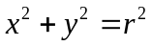的参数方程，圆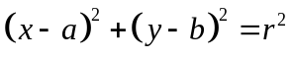呢？

二、新课导学
◆探究新知（预习教材P₂₄～P₂₆，找出疑惑之处）
问题１：方程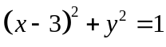表示什么图形？

问题2：上节课例2中求出点的参数方程是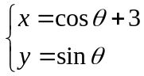， 那么点的轨迹是什么？

小结：1.曲线的参数方程和普通方程是曲线方程的不同形式.
2.曲线的参数方程与普通方程一般可以互化.
◆应用示例
例1．把下列参数方程化为普通方程，并说明它表示什么曲线：
（１）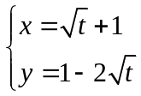（为参数）

www.xkb1.com

（２）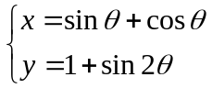（为参数）

例2 .将椭圆普通方程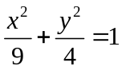按以下要求化为参数方程：（1）设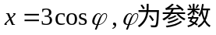

（2）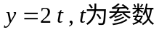

◆反馈练习
1．把下列的参数方程化为普通方程，并说明它们各表示什么曲线。
（1）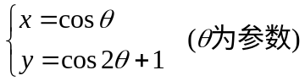）

（2）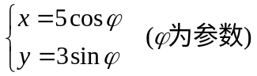

2．根据下列要求，把曲线的普通方程化为参数方程：
１）.

2）已知圆的方程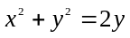，选择适当的参数将它化为参数方程.

三、总结提升
◆本节小结
1. 消去参数的常用方法有：１）代入法
２）利用代数或三角函数中的恒等式消去参数.
2.互化中必须使的取值范围保持一致.
3.同一个普通方程可以有不同形式的参数方程.
学习评价
一、自我评价
你完成本节导学案的情况为（ ）
A．很好 B．较好 C． 一般 D．较差
二、当堂检测
1．曲线的一种参数方程是（ ）.
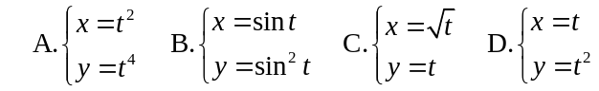

2．在曲线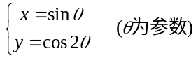上的点为（ ）
A．(2,7) B．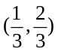 C．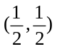 D．(1,0)
3. 曲线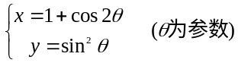的轨迹是（ ）
A．一条直线 B．一条射线
C．一个圆 D．一条线段
4．方程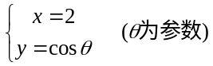表示的曲线是（ ）
A．余弦曲线 B．与x轴平行的线段
C．直线 D．与y轴平行的线段
课后作业
. 1.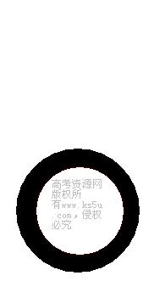已知圆方程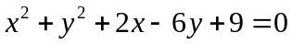，选择适当的参数将它化为参数方程.

2.把下列的参数方程化为普通方程，并说明它们各表示什么曲线。
（1）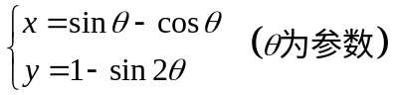

新课标第一网

（2）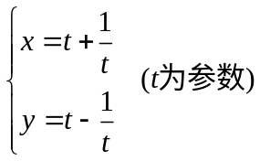

3.（选做）化下列普通方程为参数方程：
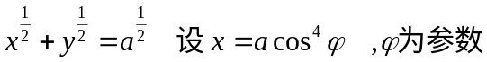

反思小结：

